Ontbijt aan huis?
Heeft u zin om heerlijk verwend te worden op een zondagochtend? Droom niet langer… De Gi’vers van Heilig Kruis brengen u op zondag 26 februari 2017 een heerlijk ontbijt, op het tijdstip van uw keuze. Er zijn verschillende formules om uit te kiezen, zo bestaat er een normaal ontbijt, luxe ontbijt en is er een ontbijt voor de allerkleinste!
Wat moet je hiervoor doen?
Vul dit bestelformulier volledig en duidelijk in en bezorg het voor 20 februari 2017 aan één van de gi’verleiding. Bestellingen mogen ook gemaild worden naar ontbijt@scoutsheiligkruis.be

Wat?

Een kinder ontbijt (tot 12 jaar) kost €5 bestaat uit
- 1 pistolet (Kaas of Hesp)
- Koffiekoek
- 1 stukje fruit
- 1 yoghurtje
- Fruitsap of chocomelk
Een gewoon ontbijt kost €6bestaat uit
- 2 pistolets (Kaas of Hesp )
- 1 Koffiekoek
- 1 stuk fruit
- Fruitsap
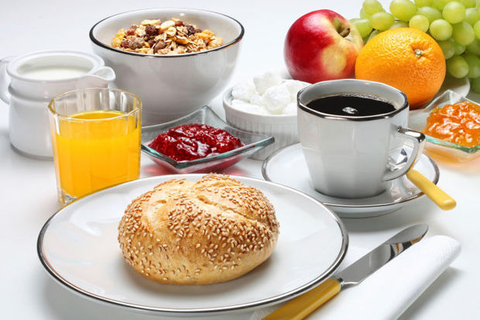
- Thee, koffie of chocomelk

Luxe ontbijt kost €10 bestaat uit
- Gewoon ontbijt
- Extra koffiekoek
- Glaasje champagne
- Hardgekookt eitje

Ontbijt nummer | Pistolets |  | Drank |  |  |  | Type
 | Kaas | Hesp | Thee | Chocomelk | Koffie | Fruitsap | Kind | Gewoon | Luxe

Wanneer
Dit heerlijke ontbijt mag aan huis geleverd worden…
0 tussen 09.00 – 10.00 0 tussen 10.00 – 11.00 0 tussen 11.00 – 12.00
Waar?
Naam: ……………………………………………………..
Adres:…………………………………………………………………………………………………
Telefoonnummer:………………………………………

